(一)、特約機構查處追扣列印作業(HMAI3620S)
【作業說明】
一、進入條件
1.執行本作業時必須參考的原始表單
無。
2.執行本作業前須做過的作業
無。
3.人工須檢核過哪些報表，才能執行本作業
無須檢核

二、進入程序／啟動方式
從選單點選「醫務管理子系統」-「特約醫事機構違約處分作業」-「特約機構查處追扣作業」-「特約機構查處追扣列印作業」進入如下畫面。

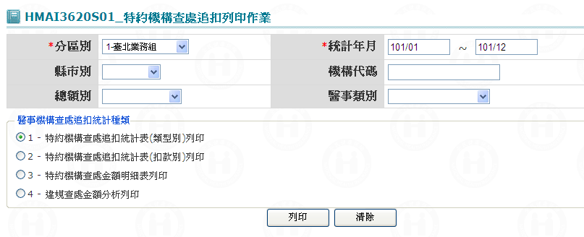

【使用單位、人員】
醫管業務承辦人員。

【操作時機與目的】
1. On Line作業。
2. 醫管業務承辦人進行查處追扣之統計列印作業。

【異常進入處理】
無

畫面名稱 | 特約機構查處追扣列印作業 | 畫面代號 | HMAI3620S01

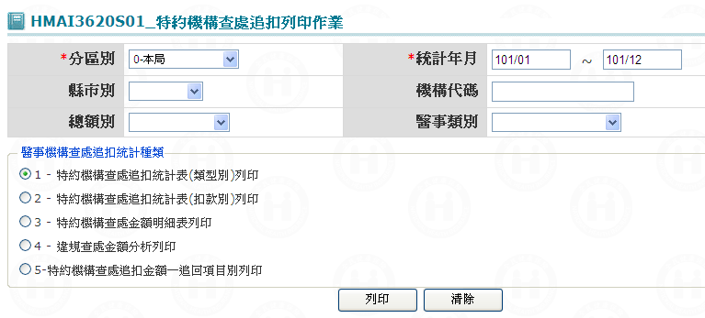

一、操作說明
由「特約機構查處追扣作業」按「特約機構查處追扣列印作業」進入本畫面。
1.可執行列印之功能如下：
(1) 執行HMAI3621R_特約機構查處追扣統計表(類型別)列印。
(2) 執行HMAI3622R_特約機構查處追扣統計表(扣款別)列印。
(3) 執行HMAI3623R_特約機構查處金額明細表列印。
(4) 執行HMAI3624R_違規查處金額分析列印。
(5) 執行HMAI3625R_特約機構查處追扣金額－追回項目別列印。
2. 列印資料：當資料輸入完畢後按列印鍵將資料以HTML方式寫在螢幕上，可採用HTML提供之列印、複製、另存等方式後續處理；若要繼續重新列印查處追扣資料，則要先按清除鍵，將畫面輸入欄位清除，方可再次列印。

二、補充說明
1. 本作業在局本部、分區皆可操作﹝各分區只能列印轄區內之特約醫事機構﹞。
2. 統計年月起必須輸入，以民國年表示；統計年月迄若未輸入，則視同統計年月起。
3. 縣市別配合五都改制，當統計年月迄為民國100年1月(含)之後，採新制縣市，否則採舊制縣市。
4. HMAI3624R『違規查處金額分析列印』報表，除分區別開放本局可以輸入，其他僅可輸入統計年月起。
5. HMAI3625R『特約機構查處追扣金額－追回項目別』報表，限局本部經辦操作，且僅需輸入統計年月起。
6. HMAI3624R、HMAI3625R等二支報表，若統計年月為100年12月(含)之前，因資料不完整，故報表上之數據僅供參考。

